**نرم افزار فرارای (Fararay):**

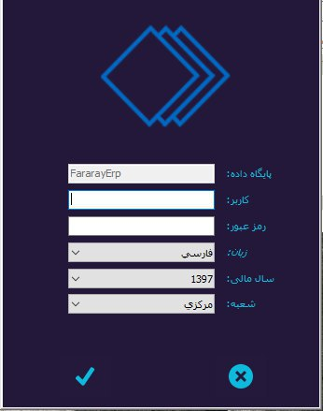این نرم‌افزار وظیفه ثبت قراردادها و مدیریت آن‌ها را در همه شعبه‌های علی‌بابا به عهده دارد. هر کانتر با یک نام کاربری و رمز عبور منحصر به خود وارد سیستم می‌شود. شعبه همه کانترها در صفحه لاگین مرکزی انتخاب می‌شود. صفحه لاگین به شکل زیر است:

بعد از لاگین وارد میزکار می‌شویم. در صفحه میزکار تعداد قراردادهای صحیح، در جریان پرداخت و تکمیل شده را در ماه جاری و امروز می‌بینیم. قراردادهای صحیح قرارداهایی هستند که هیچ نقصی نداشته و به درستی به ثبت رسیده‌اند، ولی هنوز به تائید امور مالی نرسیده است. قراردادهای در جریان پرداخت قراردادهایی هستند که پرداختی یا دریافتی آنها انجام نگرفته و در حال اقدام است. قراردادهای تکمیل شده قراردادهای صحیحی هستند که به تائید امورمالی هم رسیده‌اند. قراردادهای اشکال‌دار، قراردادهایی هستند که به هر دلیلی بخشی از فیلدهای لازمشان تکمیل نشده‌است.

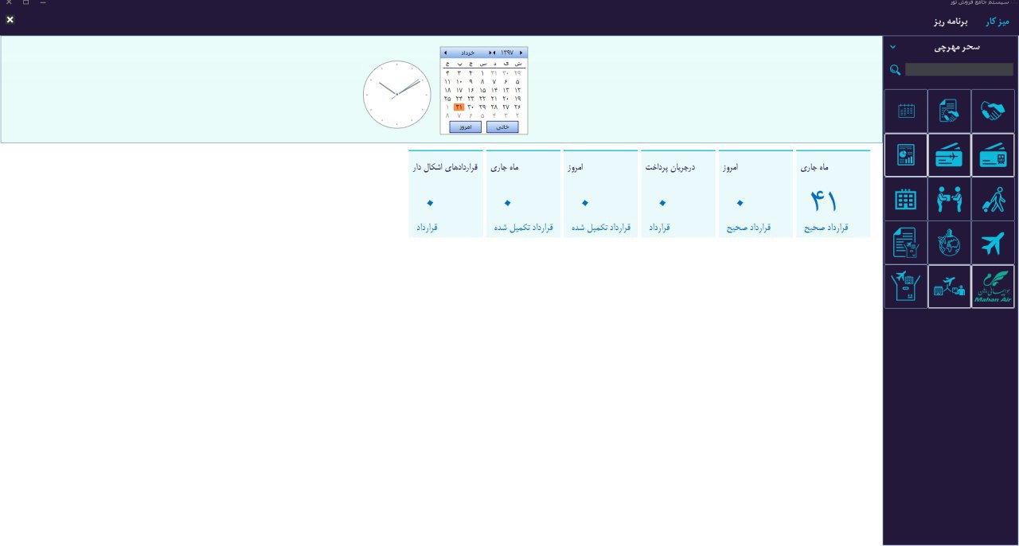

در سمت راست میزکار بخش‌هایی قرار دارد که کانترها تنها با سه مورد اول میزکار کار می‌کنند. اولی از سمت چپ بالا برنامه‌ریز است. در برنامه‌ریز لیست قراردادها بر اساس روز و هفته و ماه مرتب‌سازی شده و در جدولی قرار گرفته‌اند. کانترها می‌توانند روی هرکدام کلیک کرده و جزئیات قراردادها را مشاهده و در صورت نیاز حذف یا ویرایش نمایند.

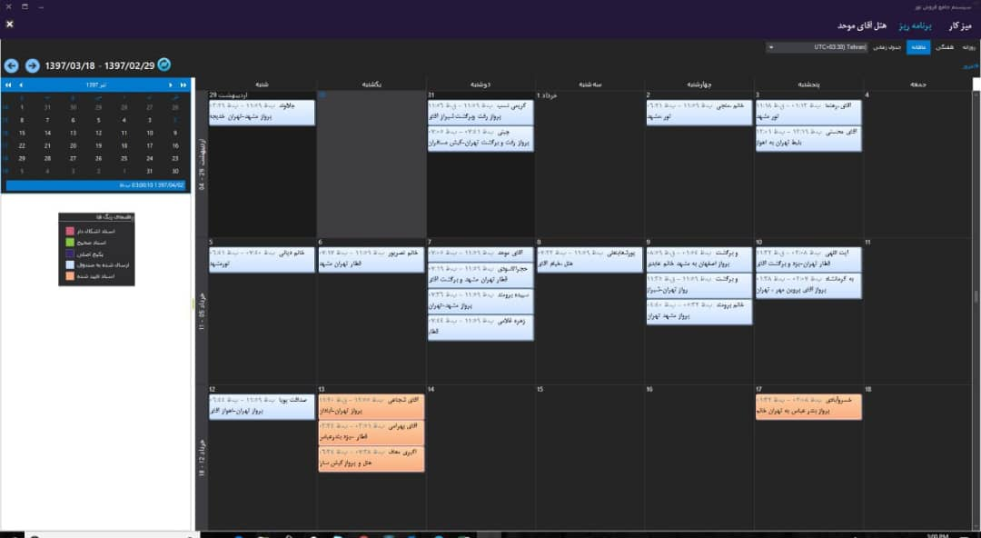

در برنامه ریز اسناد به پنج دسته تقسیم می‌شوند: اسناد اشکال‌دار، اسناد صحیح، پکیج اصلی، ارسال‌شده به صندوق و اسناد تائید شده تقسیم می‌شوند که هرکدام رنگ خاص خود را دارند. اسناد اشکال‌دار اسنادی هستند که به هر دلیلی یکی از فیلدهای ضروری آن تکمیل نشده‌است. اسناد صحیح قراردادهایی هستند که به درستی به ثبت رسیده‌اند، **پکیج اصلی کسی اطلاعات درستی درمورد آنها ندارد.** ارسال‌شده به صندوق قراردادهای صحیحی هستند که به واحد مالی ارسال شده‌اند و در نهایت اسناد تائیدشده قراردادهایی هستند که توسط امور مالی به تائید رسیده‌اند.

برنامه‌ریز را می‌توانید بر اساس روز، هفته یا ماه نمایش دهید.

بعد از برنامه‌ریز لیست قراردادها قرار دارد. وقتی روی آن کلیک می‌کنیم یک تب دیگر در صفحه اصلی باز می‌شود که قراردادهای همان کانتر به ترتیب زمان لیست شده‌اند.

بعد از لیست قراردادها، ثبت قرارداد جدید قرار دارد.

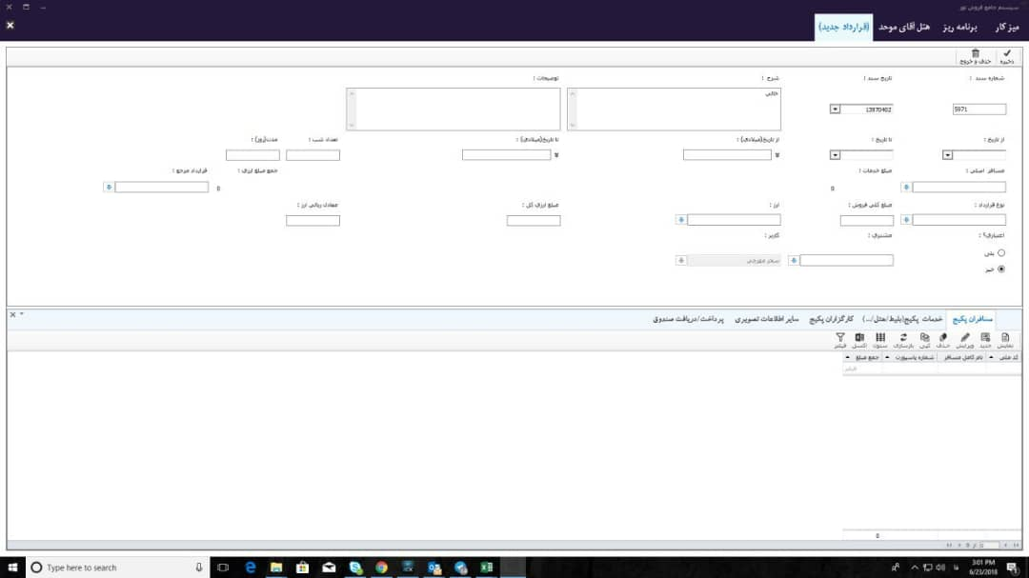

شماره سند و تاریخ سند معمولا به صورت اتوماتیک وارد می‌شود ولی امکان تغییر دستی نیز وجود دارد. فیلدهای از تاریخ و تا تاریخ، تاریخ رفت و برگشت مسافر را تعیین می‌کند. اگر مسافر فقط بلیط رفت بگیرد تاریخ رفت را هم در فیلد از تاریخ و هم در فیلد تا تاریخ وارد می‌کنند.

شرح و توضیحات برای اضافه کردن توضیحات اضافی است. هر چه در شرح نوشته شود بعدا، عنوان قرارداد در نظر گرفته خواهد شد. در توضیحات تعداد کاراکترهای ورودی محدود است و همین موجب شده کارآمد نباشد و کانترها از آن استفاده نکنند. **بهتر است این محدودیت برداشته شود تا توضیحات لازم نوشته شود.**

مسافر اصلی کسی است که با او تبادل مالی خواهیم داشت. برای وارد کردن مسافر اصلی روی علامت فلش سبزرنگ کلیک می‌کنیم. در این صورت فرمی برای وارد کردن مشخصات مسافر باز می‌شود. در این فرم، فیلدهای کد ملی، نام و نام خانوادگی ضروری هستند. توجه داشته باشید که **برای همه مسافران اگر کد ملی اشتباه وارد شود برنامه خطا می‌دهد** (یعنی این کد ملی در سازمان ثبت احوال به ثبت نرسیده است). در این فرم همیشه فعال را بلی انتخاب می‌کنند. خارجی یعنی شخص تبعیت خارجی دارد یا خیر.

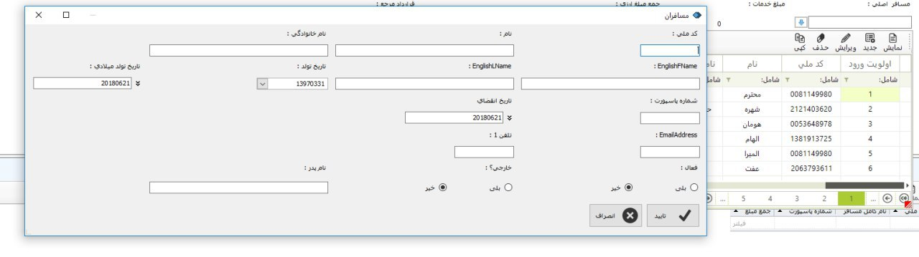

پر کردن بقیه فیلدها ضروری نیست.

نوع قرارداد: بازهم روی فلش سبز رنگ کنار فیلد کلیک می‌شود. یک لیست بازشونده باز می‌شود که شامل موارد زیر است: تور اروپا، تور آسیا، تور دبی، تور داخلی، بلیط خارجی، تور بلژیک و بلیط داخلی. مبلغ کلی فروش، جمع کل فروش آن قرارداد است. این مبلغ می‌تواند به ارز هم دریافت شود.

اعتباری مربوط به مشتریانی است که با آنها قرارداد داریم و مشمول تخفیف می‌شوند. در صورت انتخاب اعتباری مشتری طرف قرارداد را هم در فیلد مشتری انتخاب می‌کنیم.

بعد از پر کردن موارد بالا، در پایین صفحه پنج تب داریم: مسافران پکیج، خدمات پکیج، کارگزاران پکیج، سایر اطلاعات تصویری و پرداخت/دریافت صندوق.

1. مسافران پکیج: مسافر اصلی که قبلا وارد کرده بودیم را در اینجا هم انتخاب می‌کنیم. در این بخش می‌توانیم از دکمه‌های نمایش (نمایش اطلاعات مسافر)، جدید (ثبت مسافر جدید)، کپی (کپی کردن اطلاعات مسافر قبلی و سپس ویرایش اطلاعات و ثبت مسافر جدید)، ویرایش (ویرایش اطلاعات مسافر موجود)، حذف (حذف مسافر موجود)، ستون، اکسل (گرفتن خروجی اکسل) و فیلتر (فیلتر کردن مسافران بر اساس کلیدواژه خاصی) استفاده کنیم. کانترها هرگز از سه بخش ستون، اکسل و فیلتر استفاده نکرده‌اند و اصلا کارکرد آن‌ها را هم نمی‌دانند. دکمه کپی بسیار کارآمد است و موجب افزایش سرعت کانترها می‌شود. اگر اطلاعات مسافر از قبل در سیستم ثبت نشده باشد با کلیک روی فلش سبزرنگ کنار فیلد مسافر فرم وارد کردن اطلاعات باز می‌شود.

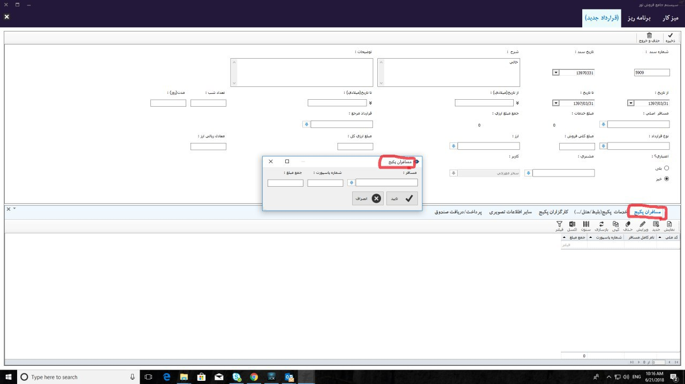

1. پس از اضافه کردن همه مسافران (مثلا همه اعضا یک خانواده) وارد مرحله خدمات پکیج می‌شویم. در این مرحله مشخص می‌کنیم که برای هر مسافر پکیج چه خدمتی خریداری شده و اطلاعات مربوط به آن را وارد می‌کنیم که می‌تواند شامل شماره تیکت، تاریخ شروع و پایان سفر و سایر اطلاعات لازم باشد که در تصویر زیر قابل مشاهده است.

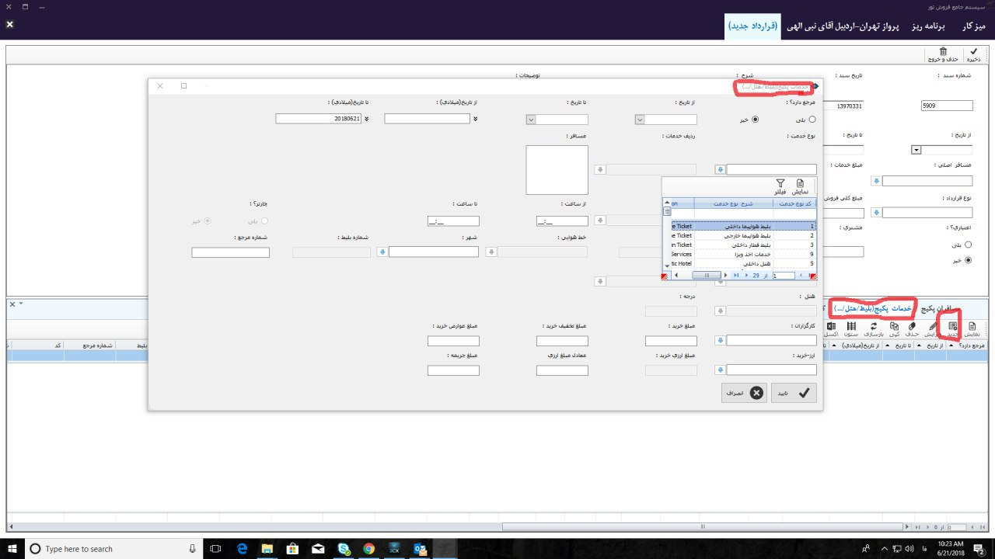

1. پس از اینکه برای همه مسافران پکیج خدمات پکیج را وارد کردیم، به مرحله کارگزاران پکیج می‌رویم. در این مرحله نیاز نیست کانتر کاری انجام دهد. در این جا لیست مسافران به همراه خدمات پکیجی که در مرحله قبل وارد کردیم به صورت خلاصه در قالب یک لیست به نمایش گذاشته می‌شود. کانترها ترجیح می‌دادند **در این بخش یا هر بخش مناسب دیگر حاشیه سود قراردادشان نمایش داده شود.**
2. پس از کارگزاران پکیج وارد مرحله سایر اطلاعات تصویری می‌شویم. در اینجا تصویر فیش پرداختی مسافران آپلود می‌شود. در این بخش نباید هیچ محدودیتی برای تعداد تصاویر وجود داشته باشد.

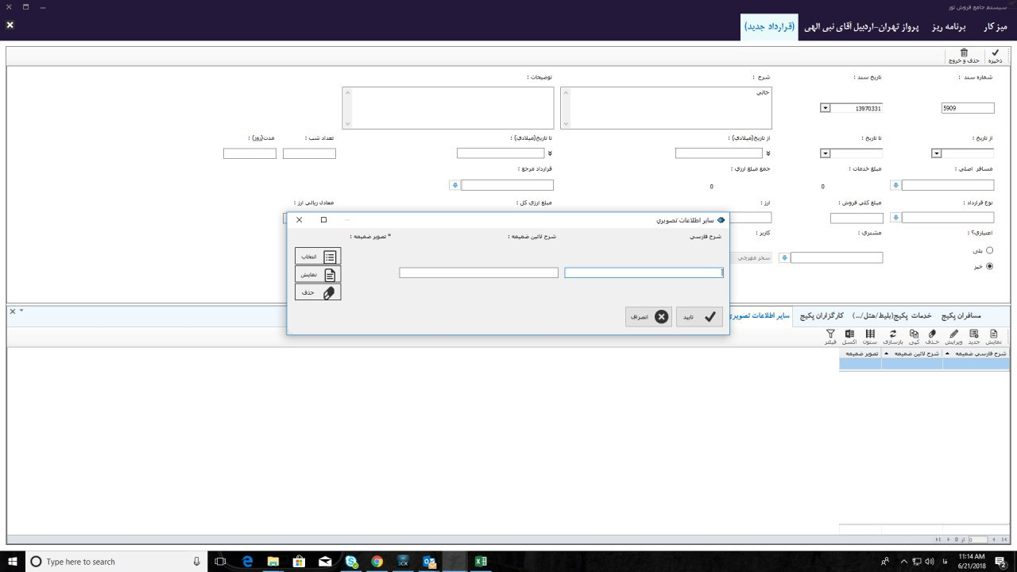

1. در نهایت مرحله پرداخت/دریافت صندوق قرار دارد. نوع سند یا پرداخت است یا دریافت. دریافت یا پرداخت می‌تواند برای کارگزار انجام شود یا مسافر. در هر صورت نام کارگزار یا مسافر را از لیست بازشونده مربوط به خودش انتخاب می‌کنیم. تاریخ و مبلغ را نیز وارد می‌کنیم. جمع پرداخت‌ها و دریافت‌ها باید در نهایت با مبلغ کلی فروش که در صفحه اول وارد شده‌است یکی باشد.
2. در پایان هم دکمه ذخیره را کلیک می‌کنیم و قرارداد به ثبت می‌رسد.

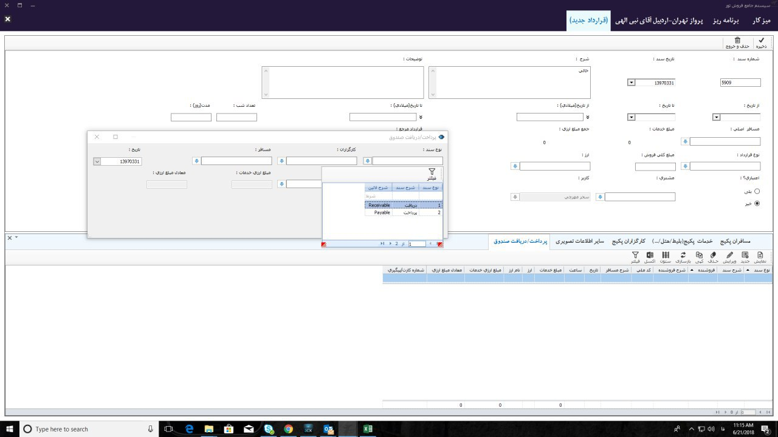

مشکلات وارد بر این سیستم:

* سرعت پایین لود فرم‌ها در حالیکه هیچ پردازش خاصی هم در حال انجام نیست.
* برای ثبت هر سفارش چندین تب وجود دارد که user-friendly نیست.
* بسیاری از فیلدها هرگز در عمل پر نمی‌شوند مثلاً تاریخ‌های میلادی (این بخش را سیستم به طور خودکار محاسبه می‌کند ولی کاربر در سیستم کنونی می‌تواند به طور دستی هم وارد کند!)
* در داشبورد مربوط به همه پرسنل همه بخش‌ها از قبیل ثبت سفارش تا بخش مالی و غیره قابل مشاهده است. البته امکان ورود ندارند ولی بهتر است وقتی پرسنلی قرار نیست به بخشی از سیستم دسترسی داشته باشد اصلا آن را بخش را نبیند. یعنی برای هر سمت خاص سیستم (کانتر، حسابدار یا ادمین) پنل منحصر به همان سمت وجود داشته باشد.
* بعد از ثبت قرارداد وقتی از متن قرارداد نسخه قابل پرینت درخواست می‌شود اکثر بخش‌های این نسخه خالی است و کانترها مجبورند در نرم‌افزاری مثل Foxit مطالب مورد نیاز را به صورت دستی به قرارداد اضافه کنند و سپس برای تحویل به مشتری پرینت بگیرند.
* خطاها به موقع بروز نمی‌کند و توضیح دقیقی در مورد علت خطا وجود ندارد. به عنوان مثال اگر کاربر هنگام ثبت سفارش در فرم اولیه که بالای صفحه همیشه در حال نمایش است یک فیلد ضروری را وارد نکند در همان جا خطا دریافت نمیکند و وقتی فرم بعدی را هم تکمیل کرد اگر دکمه ذخیره را کلیک کند فقط یک پیغام بسیار بی ربط ظاهر می‌شود و کانترها بنا بر تجربه تشخیص می‌دهند که احتمالا فیلدی را فراموش کرده‌اند یا به اشتباه وارد کرده‌اند.
* به هر دلیلی اگر قرار باشد قراردادی حذف شود دکمه حذف کار نمی‌کند، مگر اینکه کانتر به صورت دستی همه فیلدها را پاک کند سپس دکمه حذف را کلیک کند تا قرارداد از سیستم حذف شود.
* در هنگام استرداد، فیلد باز هم به نام مبلغ خرید وجود دارد. وقتی استرداد را ثبت میکنند این مبلغ هم کل مبلغ پکیج اضافه می‌شود در حالی که باید کم شود. این موضوع موجب نمایش اشتباه مبلغ فروش در یک پکیج و در نتیجه برای کانتر و شعبه مربوطه خواهد شد.

**فرآیند فروش (ثبت قرارداد):**

فرآیند فروش با مراجعه حضوری یا غیرحضوری (تلفنی) مشتری به شرکت آغاز می‌شود. یک کانتر پاسخگوی مشتری خواهد بود. بعد از بررسی‌های نیاز مشتری کانتر اقدام به انعقاد قرارداد و ثبت خدمات لازم برای مشتری می‌کند. خدمات قابل ارائه 29 مورد است که عبارتند از بلیط هواپیمای داخلی، بلیط هواپیما خارجی، بلیط قطار داخلی، بلیط قطار خارجی، هتل داخلی، هتل خارجی، خدمات اخذ ویزا، تور پکیج آژانس‌های همکار، تور پکیج سفرهای علی بابا، خدمات بیمه مسافر، خدمات ترانسفر فرودگاهی، خدمات بار مسافر، پیکاپ، دارالترجمه، CIP، استرداد بلیط قطار داخلی، استرداد هتل داخلی، استرداد پرواز داخلی، استرداد هتل داخلی، استرداد پرواز داخلی، استرداد پرواز خارجی، استرداد مبلغ اضافه واریزی، خدمات لیدر تور، استرداد هتل خارجی، هزینه پست، استرداد ویزا، استرداد بیمه، ترانسفر در اختیار، عوارض خروج از کشور. برای هر کدام از این خدمات اطلاعات لازم برای ثبت در سیستم می‌تواند متفاوت باشد که در زیر لیست موارد لازم برای ثبت در سیستم برای هر کدام از این خدمات آمده است:

* بلیط هواپیما داخلی و خارجی:

تاریخ پرواز رفت و برگشت: اگر فقط رفت بود برای هر دو مورد تاریخ رفت ثبت می‌شود. تاریخ‌ها به شمسی و میلادی ثبت می‌شوند.

نوع بلیط چهار حالت دارد: صادر شده، ابطال و ؟ و Void. ؟ و void مواردی است که کسی با آنها کار نمی‌کند و اصلا مشخص نیست برای چه هستند.

شماره پرواز، خط هوایی، شماره مرجع، شماره بلیط،کشور و شهر مبدا و مقصد، کارگزار (شرکتی که صادرکننده بلیط است)، مبلغ خرید و چارتر.

کارگزار و مبلغ خرید

* بلیط قطار داخلی و خارجی:

همه موارد مشابه بلیط هواپیما است با این تفاوت که بلیط های قطار شماره مرجع ندارند.

* تور پکیج سفرهای علی بابا:

استفاده نمی‌شود زیرا شامل مواردی مثل بلیط هواپیما و هتل و ... می‌تواند باشد که هر کدام از این‌ها به طور جداگانه برای مشتری ثبت می‌شود.

* تور پکیج آژانس‌های همکار:

یک بسته کامل سفر را از آژانس‌های دیگر خرید می‌کنیم. در این صورت برای ما فقط نام کارگزار و مبلغ خرید مهم است. نهایتا فقط اسم کشور هم وارد شود.

مبلغ تخفیف خرید، مبلغ عوارض خرید و مبلغ جریمه هم فیلدهایی هستند که وجود دارد ولی هیچ وقت پر نمی‌شوند.

* خدمات اخذ ویزا:

کشور، کارگزار (یک سری کارگزار یا سفارت خانه برای مورد وجود دارد)، مبلغ خرید و نوع ویزا (یک بار ورود یا دو بار ورود و ...)

* خدمات بیمه مسافر:

کشور مقصد، شماره بیمه نامه (شماره مرجع)، کارگزار و مبلغ خرید

* پیکاپ:

کشور مقصد، کارگزار، مبلغ خرید

* هتل داخلی و خارجی:

نام هتل، نوع اتاق، درجه، کشور، شهر، از چه تاریخ تا چه تاریخی رزرو می‌شود و تعداد روز و شب.

* استردادها معمولا روی بلیط و هتل اتفاق می‌افتد. همه به همان صورت قبل است. فقط باید مبلغ استرداد هم مشخص شود.

**تحلیل سیستم:**

شرکت اصلی تعدادی شعبه و هر **شعبه** کد و نام خاص خود را دارد. در هر شعبه تعدادی **کانتر** (کارمند فروش) مشغول به کار هستند. شرکت با تعدادی **کارگزار** در ارتباط است. هر کارگزار کد و نام خود را دارد. کارگزار می‌تواند علی‌بابا، جاباما یا شرکت‌ها و آژانس‌های دیگر باشد. در پنل ادمین باید امکان حذف و اضافه کارگزار وجود داشته باشد و لیست کارگزاران با تراز معاملاتی آن‌ها نمایش داده شود (یعنی در هر لحظه و به صورت آنلاین معلوم شود که به آن‌ها بدهکار هستیم یا طلبکار). در پنل**کاربر** **(کانتر)** مشخصات و شماره او مشخص می‌شود و امکان آپلود عکس نیز وجود دارد.

هر **مشتری** با مشخصات کد ملی، نام و نام خانوادگی و سایر موارد در سیستم ثبت می‌شود. به محض ورود مشتری و اقدام به خرید از کلاس خرید یک شی ساخته می‌شود که مبلغ خرید از کارگزار و فروش به مشتری در آن قید می‌شود. در واقع کارگزار مثلا یک تور را به قیمت یک میلیون تومان به کانتر می‌فروشد و کانتر آن را به مبلغ یک میلیون و صد هزار تومان به مشتری می‌فروشد. گاهی تخفیف نیز اعمال می‌شود یعنی شرکت ضرر هم می‌دهد. در این مورد حاشیه سود اختلاف قیمت فروش و خرید است که مثبت یا منفی است.

در هر زمان در پنل ادمین مشخص است که هر شعبه چقدر فروش و چقدر خرید و چقدر حاشیه سود داشته و این را به صورت نمودار Piechart در داشبورد نشان می‌دهیم. با کلیک روی یک شعبه می‌توان به فروش و حاشیه سود تک تک کانترها دست پیدا کرد.

در هنگام فروش چند نوع محصول برای فروش داریم: پرواز داخلی، پرواز خارجی، تور داخلی، تور خارجی، قطار و اتوبوس.

اگر چند مشتری داشته باشیم باید مشخصات همه مشتری‌ها در سیستم ثبت شود ولی فروش فقط به یک مشتری انجام می‌شود. پس در کلاس فروش می‌توانیم اسامی‌ای غیر از مشتری اصلی را هم وارد کنیم با مشخصات کامل.

در پنل ادمین هنگام اضافه کردن یک کارگزار شماره حساب جهت واریزی مبالغ نیز با قابلیت تغییر داریم.

در پنل ادمین هر لحظه باید بتوانیم قیمت ارزهای رایج به ریال را نیز وارد کنیم که چنانچه فروش ارزی باشد یا ترکیب ارزی و ریال، قسمت ارزی آن برای کانترها به صورت خودکار محاسبه شود. پس در بخش فروش کانتر می‌تواند قیمت خرید را ارزی و ریالی یا ارزی کامل و یا ریالی کامل وارد کند ولی فروش همیشه ریالی است. قیمت ارز در پنل ادمین هم لحظه‌ای بتواند تغییر پیدا کند و برای هر کارگزار هم متفاوت است.

در مورد بلیط‌های داخلی و خارجی شماره بلیط هم علاوه بر مرجع یا رفرنس جهت بازیابی، ویرایش یا استرداد مورد استفاده قرار گیرد.

پس از هر فروش کانتر باید مشخصات فروش را نهایی کند که باید فیش پرداخت از کارتخوان یا هر تصویر دیگر که نشان پرداخت مسافر باشد آپلود کند. امکان آپلود هر تعداد تصویر برای کانتر موجود باشد. این فروش‌ها دانه به دانه بر روی پنل ادمین با ذکر شعبه و کانتر نشان داده می‌شوند که ادمین در آنجا با دیدن تصویر فیش پرداختی و مطابقت دستی با حساب بانکی خود تائید می‌زند و پرداخت آن به صورت دستی به کارگزار انجام می‌دهد.

برای هر فروش یک شماره رفرنس تعریف می‌شود که در کل سیستم ادمین و کانتر دسترسی به آن ممکن باشد. البته کانتر برای شماره رفرنس‌های خودش و ادمین برای همه شعب و همه کانترها.

در پنل کانتر علاوه بر فروش استرداد نیز داریم که با وارد کردن شماره مرجع رکورد آن بازیابی می‌شود و با وارد کردن درصد جریمه یا مبلغ جریمه به ریال مبلغ استرداد به مشتری مشخص می‌شود و برای ادمین فرستاده می‌شود که آن‌ها به صورت دستی و در پنل بانک استرداد را انجام می‌دهند که البته در فازهای بعدی این هم می‌تواند اضافه شود که سیستم استرداد را انجام دهد.

پس کلاس‌ها به ترتیب زیر می‌باشد:

* کلاس شعبه یا دفتر حضوری
* کلاس کارگزار
* کلاس کانتر
* کلاس مسافر
* کلاس خرید
* کلاس محصول

کلاس شعبه شامل شهر، اسم شعبه، کد شعبه، تراز مالی لحظه‌ای شعبه

کلاس کارگزار شامل اسم کارگزار، کد کارگزار، شماره حساب جهت واریزی و تراز لحظه‌ای می‌باشدکه ادمین به آن دسترسی دارد و کلاس کانتر فقط می‌تواند آن را برای فروشش انتخاب کند.

کلاس کانتر شامل کد شعبه، کد کانتر، نام و نام خانوادگی و تراز لحظه‌ای حاشیه سود می‌باشد.

کلاس مسافر هم که قبلا مشخص شده‌است.

کلاس خرید شامل کد مرجع خرید، شماره بلیط برای پرواز‌های داخلی و خارجی، مبلغ خرید مبلغ فروش حاشیه (تفریق خرید و فروش) و داکیومنت‌های الحاقی شامل فیش پرداخت و ... می‌باشد.

کلاس محصول هم شامل نوع محصول کارگزار قیمت تاریخ و ... می‌باشد.

**پایگاه داده‌ها:**

جداول زیر برای این پروژه مورد نیاز است (فیلدهای سبزرنگ اختیاری هستند. فیلدهای آبی رنگ توسط سیستم تکمیل می‌شوند. فیلدهای نارنجی رنگ در صورت لزوم توسط کانترها پر می‌شوند (فیلدهای سبزرنگ همیشه اختیاری هستند ولی این فیلدها در صورت لزوم اجباری هستند. مثلا اگر پرداخت ارزی داشته باشیم کانتر نوع ارز را انتخاب می‌کند و در این صورت وارد کردن مبلغ ارزی اجباری خواهد شد))

* شعبه: کد شعبه، نام شعبه، استان، شهر، آدرس، کد پستی
* کارمند: کد پرسنلی، نام، نام خانوادگی، نام پدر، کد ملی، تاریخ تولد، عکس پرسنلی، کلمه عبور، کد شعبه، سمت (ادمین، حسابدار، کانتر)
* محصول: کد محصول، نوع محصول
* کارگزار: کد کارگزار، نام کارگزار
* ارائه: آیدی ارائه، کد کارگزار، کد محصول، قیمت
* خرید: کد پرسنلی، آیدی ارائه
* مسافر: کد مسافر، نام (فارسی)، نام خانوادگی (فارسی)، نام (انگلیسی)، نام خانوادگی (انگلیسی)، کد ملی، شماره پاسپورت، تاریخ انقضا، نام پدر، تاریخ تولد شمسی، تاریخ تولد میلادی، شماره تماس، ایمیل، نوع (مشخص می‌کند که مسافر اصلی است یا خیر. اگر مسافر اصلی بود با مقدار صفر وگرنه با کد مسافر اصلی مربوطه پر می‌شود)
* قرارداد: شماره سند، تاریخ سند، نام سند، از تاریخ (شمسی)، تا تاریخ (شمسی)، از تاریخ (میلادی)، تا تاریخ (میلادی)، تعداد شب، مدت روز، مسافر اصلی، مبلغ خدمات، جمع مبلغ ارزی، نوع قرارداد، مبلغ کلی فروش، ارز، مبلغ ارزی کل، اعتباری، کد مشتری
* پکیج: کد پکیج، کد مسافر، از تاریخ (شمسی)، تا تاریخ (شمسی)، از تاریخ (میلادی)، تا تاریخ (میلادی)، نوع خدمت، نوع بلیط، از ساعت، تا ساعت، کشور، شهر، شماره مرجع، کارگزاران، مبلغ خرید، مبلغ تخفیف خرید، مبلغ عوارض خرید، ارز خرید، مبلغ ارزی خرید، معادل مبلغ ارزی، مبلغ جریمه
* هواپیما: کد پکیج، شماره پرواز، خط هوایی، شماره بلیط، مبدا، مقصد، چارتر
* قطار: کد پکیج، شماره بلیط، مبدا، مقصد
* هتل: کد هتل، نام هتل، درجه
* انعقاد: کد پرسنلی، شماره سند، اطلاعات تصویری
* استرداد: کد پرسنلی، شماره سند، شماره حساب مسافر، اطلاعات تصویری
* رزرو: کد هتل، کد پکیج، نوع اتاق، شماره واچر
* مشتری: کد مشتری، نام مشتری، درصد تخفیف